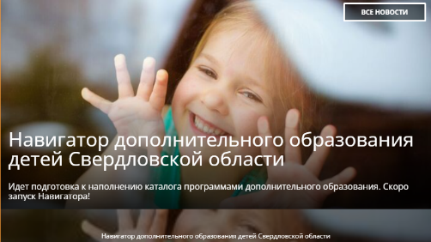
1 января 2022г – официальная дата запуска навигатора дополнительного образования в Свердловской области. Это информационный портал, в котором содержится максимально полная информация о кружках, секциях и организациях дополнительного образования, сведения об образовательных программах.
Теперь на кружки и секции родитель может будет сам записать ребенка через Навигатор.дети https://р66.навигатор.дети, зайдя в свой личный кабинет.
Родителям, дети которых уже зарегистрированы на портале 66pfdo.ru и имеющие сертификат дополнительного образования детей не следует повторно регистрироваться в системе Навигатор.дети!
Алгоритм работы в личном кабинете на портале для родителей, дети которых уже имеют сертификат дополнительного образования:
• Родители, заходят на сайте Навигатора дополнительного образования https://р66.навигатор.дети через копку «ВХОД»;
- Далее во вкладке «НЕ ПОМНЮ ПАРОЛЬ» вводим электронную почту, которую вы указывали при получении сертификата до января 2022 года и нажимаем «восстановить мой пароль»
3
2
1
- На указанную электронную почту придет письмо от «Navigator.Отдел поддержки» с новым паролем и о том, что необходимо подтвердить данную электронную почту. Необходимо пройти по предложенной ссылке.
- После того, как вы прошли по ссылке и подтвердили свою почту – можете заходить в свой личный кабинет.
• В каталоге Навигатора родители выбирают занятия и записывают ребенка на обучение;
• Детям, зачисленным на занятия, автоматически выдается Сертификат персонифицированного финансирования с определенной суммой денег;
• Ребенок посещает занятия, и оплата за обучение списывается со счета Сертификата.

В случае, если на вашу электронную почту письмо не пришло (значит в вашем личном кабинете не указана электронная почта) Вам необходимо обратиться в Управление образования Артемовского городского округа каб. 17 с 9 ⁰⁰ до 16 ⁰⁰ с понедельника по пятницу телефон 8-34363-2-48-14 к методисту Юрьевой Людмиле Викторовне.

Качественное дополнительное образование доступно всем!

